

**"Сауда-саттықты (конкурстарды, аукциондарды) өткізуді талап етпейтін мемлекет меншігіндегі жер учаскелеріне құқықтарды алу" мемлекеттік көрсетілетін қызмет регламентін бекіту туралы**

***Күшін жойған***

Қостанай облысы әкімдігінің 2016 жылғы 10 қарашадағы № 507 қаулысы. Қостанай облысының Әділет департаментінде 2016 жылғы 13 желтоқсанда № 6734 болып тіркелді. Күші жойылды - Қостанай облысы әкімдігінің 2020 жылғы 8 қаңтардағы № 2 қаулысымен

      Ескерту. Күші жойылды - Қостанай облысы әкімдігінің 08.01.2020 № 2 қаулысымен (алғашқы ресми жарияланған күнiнен кейін күнтiзбелiк он күн өткен соң қолданысқа енгiзiледi).  
      "Мемлекеттік көрсетілетін қызметтер туралы" 2013 жылғы 15 сәуірдегі Қазақстан Республикасы Заңының 16-бабының 3-тармағына сәйкес Қостанай облысының әкімдігі **ҚАУЛЫ ЕТЕДІ:**  
      1. Қоса беріліп отырған "Сауда-саттықты (конкурстарды, аукциондарды) өткізуді талап етпейтін мемлекет меншігіндегі жер учаскелеріне құқықтарды алу" мемлекеттік көрсетілетін қызмет регламенті бекітілсін.  
      2. Осы қаулының орындалуын бақылау Қостанай облысы әкімінің жетекшілік ететін орынбасарына жүктелсін.  
      3. Осы қаулы алғашқы ресми жарияланған күнінен кейін күнтізбелік он күн өткен соң қолданысқа енгізіледі.

|  |  |
| --- | --- |
| *Облыс әкімі* | *А. Мұхамбетов* |

|  |  |
| --- | --- |
|  | Әкімдіктің 2016 жылғы 10 қарашадағы № 507 қаулысымен бекітілген |

**"Сауда-саттықты (конкурстарды, аукциондарды) өткізуді талап етпейтін мемлекет меншігіндегі жер учаскелеріне құқықтарды алу" мемлекеттік көрсетілетін қызмет регламенті**

      Ескерту. Регламент жаңа редакцияда - Қостанай облысы әкімдігінің 03.09.2019 № 379 қаулысымен (алғашқы ресми жарияланған күнінен кейін күнтізбелік он күн өткен соң қолданысқа енгізіледі).

**1. Жалпы ережелер**

      1. "Сауда-саттықты (конкурстарды, аукциондарды) өткізуді талап етпейтін мемлекет меншігіндегі жер учаскелеріне құқықтарды алу" мемлекеттік көрсетілетін қызметін (бұдан әрі – мемлекеттік көрсетілетін қызмет) облыстың, аудандардың, облыстық маңызы бар қалалардың, аудандық маңызы бар қалалардың жергілікті атқарушы органдары (Қостанай облысы әкімдігінің ауыл шаруашылығы және жер қатынастары басқармасы, аудандардың, облыстық маңызы бар қалалардың жер қатынастары бөлімдері), кенттердің, ауылдардың, ауылдық округтердің әкімдері (бұдан әрі – көрсетілетін қызметті беруші) көрсетеді.

      Өтінішті қабылдау және мемлекеттік қызметті көрсету нәтижесін беру:

      1) көрсетілетін қызметті берушінің кеңсесі;

      2) "Азаматтарға арналған үкімет" мемлекеттік корпорациясы" коммерциялық емес акционерлік қоғамының Қостанай облысы бойынша филиалы (бұдан әрі – Мемлекеттік корпорация) арқылы жүзеге асырылады.

      2. Мемлекеттік қызметті көрсету нысаны: қағаз түрінде.

      3. Мемлекеттік қызметті көрсету нәтижесі – көрсетілетін қызметті берушінің жер учаскесіне құқық беру туралы шешімі не Қазақстан Республикасы Ұлттық экономика министрінің 2016 жылғы 30 наурыздағы № 151 "Сауда-саттықты (конкурстарды, аукциондарды) өткізуді талап етпейтін мемлекет меншігіндегі жер учаскелеріне құқықтарды алу" мемлекеттік көрсетілетін қызмет стандартын бекіту туралы" бұйрығымен (Нормативтік құқықтық актілерді мемлекеттік тіркеу тізілімінде № 13652 болып тіркелген) бекітілген "Сауда-саттықты (конкурстарды, аукциондарды) өткізуді талап етпейтін мемлекет меншігіндегі жер учаскелеріне құқықтарды алу" мемлекеттік көрсетілетін қызмет стандартының (бұдан әрі – Стандарт) 10-тармағында көзделген негіздер бойынша мемлекеттік қызметті көрсетуден уәжді бас тарту.

      Мемлекеттік қызметті көрсету нәтижесін беру нысаны: қағаз түрінде.

**2. Мемлекеттік қызметті көрсету процесінде көрсетілетін қызметті берушінің құрылымдық бөлімшелерінің (қызметкерлерінің) іс-қимылы тәртібін сипаттау**

      4. Мемлекеттік қызмет көрсету бойынша рәсiмдi (iс-қимылды) бастауға негіздеме көрсетілетін қызметті берушінің Стандарттың 9-тармағында көрсетілген өтінішті және құжаттар топтамасын (бұдан әрі – құжаттар топтамасы) қабылдауы болып табылады.

      5. Мемлекеттік қызмет көрсету процесінің құрамына кіретін әрбір рәсімнің (іс-қимылдың) мазмұны, оның орындалу ұзақтығы:

      1) көрсетілетін қызметті берушінің кеңсе қызметкері құжаттар топтамасын қабылдайды, оны тіркеуді жүзеге асырады, егер, Қазақстан Республикасының заңдарында өзгеше көзделмесе, мемлекеттік қызметтер көрсету кезінде ақпараттық жүйелердегі заңмен қорғалатын құпияны құрайтын мәліметтерді пайдалануға көрсетілетін қызметті алушының келісімін алады және көрсетілетін қызметті берушінің басшысына береді, 10 (он) минут.

      Рәсімнің (іс-қимылдың) нәтижесі – құжаттар топтамасын қабылдау және тіркеу;

      2) көрсетілетін қызметті берушінің басшысы жауапты орындаушыны айқындайды, 2 (екі) сағат.

      Рәсімнің (іс-қимылдың) нәтижесі – көрсетілетін қызметті беруші басшысының бұрыштамасы;

      3) көрсетілетін қызметті берушінің жауапты орындаушысы:

      1-кезең: сұратылған жер учаскесін мәлімделген нысаналы мақсаты бойынша пайдалану мүмкіндігін айқындайды, жер учаскесін таңдау актісін дайындайды, жер комиссиясының қорытындысын береді, 22 (жиырма екі) жұмыс күні;

      2-кезең: жерге орналастыру жобасы бекітілген күннен бастап жер учаскесіне жер пайдалану құқығын беру туралы шешім шығарады, 6 (алты) жұмыс күні.

      Рәсімнің (іс-қимылдың) нәтижесі – мемлекеттік қызметті көрсету нәтижесінің жобасы;

      4) көрсетілетін қызметті берушінің басшысы мемлекеттік қызметті көрсету нәтижесінің жобасына қол қояды, 2 (екі) сағат.

      Рәсімнің (іс-қимылдың) нәтижесі - қол қойылған мемлекеттік қызметті көрсету нәтижесі;

      5) көрсетілетін қызметті берушінің кеңсе қызметкері көрсетілетін қызметті алушыға мемлекеттік қызметті көрсету нәтижесін береді, 15 (он бес) минут.

      Рәсімнің (іс-қимылдың) нәтижесі – берілген мемлекеттік қызметті көрсету нәтижесі.

**3. Мемлекеттік қызмет көрсету процесінде көрсетілетін қызмет берушінің құрылымдық бөлімшелерінің (қызметкерлерінің) өзара іс-қимылы тәртібін сипаттау**

      6. Мемлекеттік қызмет көрсету процесіне қатысатын көрсетілетін қызметті берушінің құрылымдық бөлімшелерінің (қызметкерлерінің) тізбесі:

      1) көрсетілетін қызметті берушінің кеңсе қызметкері;

      2) көрсетілетін қызметті берушінің жауапты орындаушысы;

      3) көрсетілетін қызметті берушінің басшысы.

      7. Әрбір рәсімнің (іс-қимылдың) ұзақтығын көрсете отырып, құрылымдық бөлімшелер (қызметкерлер) арасындағы рәсімдердің (іс-қимылдардың) реттілігін сипаттау:

      1) көрсетілетін қызметті берушінің кеңсе қызметкері құжаттар топтамасын қабылдайды, оны тіркеуді жүзеге асырады, егер, Қазақстан Республикасының заңдарында өзгеше көзделмесе, мемлекеттік қызметтер көрсету кезінде ақпараттық жүйелердегі заңмен қорғалатын құпияны құрайтын мәліметтерді пайдалануға көрсетілетін қызметті алушының келісімін алады және көрсетілетін қызметті берушінің басшысына береді, 10 (он) минут;

      2) көрсетілетін қызметті берушінің басшысы жауапты орындаушыны айқындайды, 2 (екі) сағат;

      3) көрсетілетін қызметті берушінің жауапты орындаушысы ұсынылған құжаттар топтамасының толықтығын тексереді және көрсетілетін қызметті берушінің басшысына береді.

      1-кезең: сұратылған жер учаскесін мәлімделген нысаналы мақсаты бойынша пайдалану мүмкіндігін айқындайды, жер учаскесін таңдау актісін дайындайды, жер комиссиясының қорытындысын береді, 22 (жиырма екі) жұмыс күні;

      2-кезең: жерге орналастыру жобасы бекітілген күннен бастап жер учаскесіне жер пайдалану құқығын беру туралы шешім шығарады, 6 (алты) жұмыс күні;

      4) көрсетілетін қызметті берушінің басшысы мемлекеттік қызметті көрсету нәтижесінің жобасына қол қояды және көрсетілетін қызметті берушінің кеңсе қызметкеріне береді, 2 (екі) сағат;

      5) көрсетілетін қызметті берушінің кеңсе қызметкері көрсетілетін қызметті алушыға мемлекеттік қызметті көрсету нәтижесін береді, 15 (он бес) минут.

**4. "Азаматтарға арналған үкімет" мемлекеттік корпорациясымен және (немесе) өзге де көрсетілетін қызметті берушілермен өзара іс-қимыл тәртібін, сондай-ақ мемлекеттік қызмет көрсету процесінде ақпараттық жүйелерді пайдалану тәртібін сипаттау**

      8. Мемлекеттік корпорацияға жүгіну тәртібін, көрсетілетін қызметті алушының сұрау салуын өңдеу ұзақтығын сипаттау:

      1) көрсетілетін қызметті алушы не сенімхат бойынша оның өкілі мемлекеттік көрсетілетін қызметті алу үшін Мемлекеттік корпорацияға жүгінеді, Мемлекеттік корпорацияның жұмыскері Стандартқа 1-қосымшаға сәйкес нысан бойынша өтініштің дұрыс толтырылуын және ұсынылған құжаттар топтамасының толықтығын тексереді, 10 (он) минут.

      Көрсетілетін қызметті алушы Стандарттың 9-тармағында көзделген тізбеге сәйкес құжаттардың толық топтамасын бермеген жағдайда, Мемлекеттік корпорацияның жұмыскері Стандартқа 2-қосымшаға сәйкес нысан бойынша өтінішті қабылдаудан бас тарту туралы қолхат береді, 5 (бес) минут.

      Құжаттар топтамасы толық ұсынылған кезде Мемлекеттік корпорация жұмыскері өтінішті тіркейді және көрсетілетін қызметті алушыға құжаттар топтамасының қабылданғаны туралы қолхат береді, сондай-ақ егер, Қазақстан Республикасының заңдарында өзгеше көзделмесе, мемлекеттік қызметтер көрсету кезінде ақпараттық жүйелердегі заңмен қорғалатын құпияны құрайтын мәліметтерді пайдалануға көрсетілетін қызметті алушының келісімін алады, 5 (бес) минут;

      2) Мемлекеттік корпорация жұмыскері құжаттар топтамасын дайындайды және оларды курьерлік немесе осыған уәкілетті өзге де байланыс арқылы көрсетілетін қызметті берушіге жібереді, 1 (бір) күн.

      Қабылдау күні мемлекеттік қызмет көрсету мерзіміне кірмейді;

      3) көрсетілетін қызметті беруші мемлекеттік қызмет көрсету нәтижесін дайындайды:

      1-кезең: сұратылған жер учаскесін мәлімделген нысаналы мақсаты бойынша пайдалану мүмкіндігін айқындайды, жер учаскесін таңдау актісін дайындайды, жер комиссиясының қорытындысын береді, 22 (жиырма екі) жұмыс күні;

      2-кезең: жерге орналастыру жобасы бекітілген күннен бастап жер учаскесіне жер пайдалану құқығын беру туралы шешім шығарады, 6 (алты) жұмыс күні.

      Мемлекеттік корпорацияның жұмыскері құжаттар топтамасын қабылдау туралы қолхатта көрсетілген мерзімде көрсетілетін қызметті алушыға мемлекеттік қызметті көрсету нәтижесін береді, 5 (бес) минут.

      9. Мемлекеттік көрсетілетін қызмет "электрондық үкімет" веб-порталы арқылы көрсетілмейді.

      10. Мемлекеттік қызмет көрсету процесінде рәсімдердің (іс-қимылдардың) ретін, көрсетілетін қызметті берушінің құрылымдық бөлімшелерінің (қызметкерлерінің) өзара іс-қимылдарының толық сипаттамасы осы Регламенттің қосымшасына сәйкес мемлекеттік қызмет көрсетудің бизнес-процестерінің анықтамалығында, сондай-ақ өзге де көрсетілетін қызметті берушілермен және (немесе) "Азаматтарға арналған үкімет" мемлекеттік корпорациясымен өзара іс-қимыл тәртібін және мемлекеттік қызмет көрсету процесінде ақпараттық жүйелерді пайдалану тәртібін сипаттау мемлекеттік қызмет көрсетудің бизнес-процестерінің анықтамалығында көрсетіледі.

|  |  |
| --- | --- |
|  | "Сауда-саттықты  (конкурстарды, аукциондарды)  өткізуді талап етпейтін мемлекет  меншігіндегі жер учаскелеріне  құқықтарды алу" мемлекеттік  көрсетілетін қызмет  регламентіне қосымша |

**"Сауда-саттықты (конкурстарды, аукциондарды) өткізуді талап етпейтін мемлекет меншігіндегі жер учаскелеріне құқықтарды алу" мемлекеттік қызмет көрсетудің бизнес-процестерінің анықтамалығы**

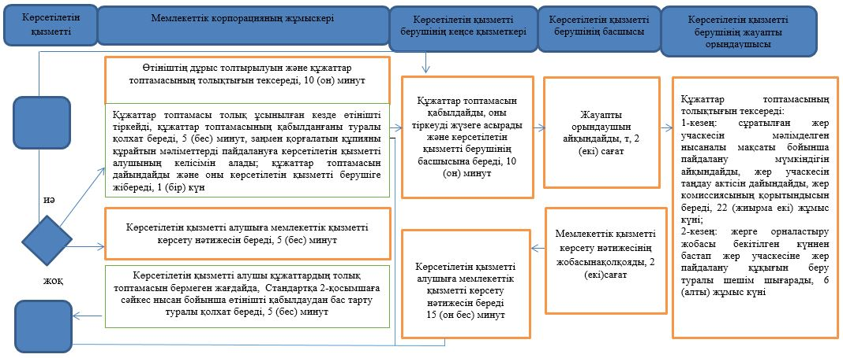

**Шартты белгілер**

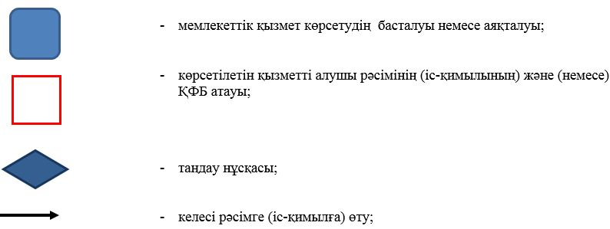

© 2012. Қазақстан Республикасы Әділет министрлігінің «Қазақстан Республикасының Заңнама және құқықтық ақпарат институты» ШЖҚ РМК